Activité 2.
Activité expérimentale : Fonctionnement comparé de l’œil et d’un l’appareil photo.

Objectifs :
- Mobiliser les connaissances acquises sur l’œil pour comparer son fonctionnement avec celui d’un appareil d’optique courant : l’appareil photo.
- Etudier deux systèmes optiques en parallèle.

L’appareil photo, tout comme l’œil, est un système optique complexe qui comprend plusieurs dioptres optiques.

- Modélisation :

L’œil
L’appareil photo 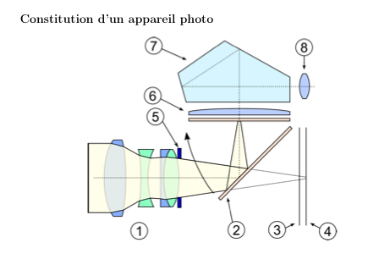
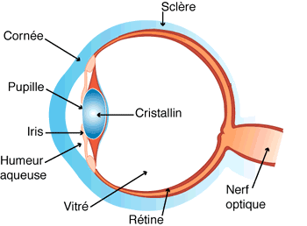

objectif ; lame semi réfléchissante ; pellicule ;
boîtier ; diaphragme ; lentille ; prisme ; viseur.

Dans une approche simplifiée, on modélise les deux systèmes par :

Lentille convergente ( L : 8 δ )

Ecran
Axe optique
O E

Diaphragme

Complétez le tableau, en indiquant pour chacun des deux systèmes, quelle partie est modélisée par les instruments d’optique suivants:

 | Appareil photo | Œil
Lentille convergente
Diaphragme
Ecran

- Mise au point.

- Réalisez le montage précédent sur le banc optique et placez un objet à 50 cm devant la lentille.
- Placez l’écran de telle sorte que l’image de l’objet soit nette sur l’écran.
- Rapprochez alors l’ensemble lentille + écran ( sans les bouger l’un par rapport à l’autre ) de telle sorte que l’objet soit maintenant à 20 cm devant la lentille. Vous disposez éventuellement de plusieurs autres lentilles convergentes de distances focales différentes.
- L’image de l’objet sur l’écran est-elle toujours nette ?
- Dans le cas où la modélisation précédente correspond à celle d’un appareil photo, complétez les affirmations suivantes par vrai ou faux :
- Dans un appareil photo, je peux modifier la position de la pellicule sur l’axe optique.
- Dans un appareil photo, l’ensemble des lentilles constituant l’objectif peuvent se déplacer légèrement le long de l’axe optique.
- Dans un appareil photo, la distance focale de la lentille convergente peut être modifiée.

- En tenant compte de vos réponses, réalisez la mise au point, autrement dit rétablissez une image nette de l’objet sur l’écran. Quel élément avez-vous modifié et dans quel sens ? Replacez-vous dans la situation antérieure avant de continuer.
- Considérez maintenant le modèle précédent comme étant celui de l’œil et complétez par vrai ou faux :
- Dans un œil, la rétine peut se mouvoir le long de l’axe optique.
- Dans un œil, le cristallin peut se déplacer le long de l’axe optique.
- Dans un œil, la distance focale du cristallin peut être modifiée.
- En tenant compte de vos réponses, réalisez la mise au point, autrement dit rétablissez une image nette de l’objet sur l’écran. Quel élément avez-vous modifié et dans quel sens ?

- Latitude de mise au point.

- Placez un objet devant la lentille du modèle de l’appareil photo. Relevez les positions extrêmes de l’objectif pour lesquelles l’image reste nette sur la pellicule.
- Refaites cette même expérience en diaphragmant davantage. Conclure.
- Avez-vous remarqué que lorsqu’on a du mal à distinguer quelque chose, on a tendance à plisser des yeux ? En considérant que l’œil se comporte comme un appareil photo, justifiez cette manière de faire.

- Résolution.

Complétez à l’aide de vos connaissances la phrase suivante :
- La rétine possède une structure granulaire. En effet, on observe qu’elle est composée de deux sortes de cellules, les ---------------- qui sont particulièrement activés en vision diurne et les ------------------------ qui sont plus spécifiques de la détection nocturne. La taille moyenne de ces cellules est d’environ 4 μm.
- Les films d’un appareil photo sont composés de grain d’argent, dont la taille varie de 30 à 5 μ m, selon leur sensibilité. Les appareils numériques possèdent des capteurs CCD dont la résolution est déterminée par le nombre de pixels.

On considère que pour l’appareil photo, comme pour l’œil, c’est la structure granulaire des récepteurs de lumière qui limite la résolution et non le phénomène de diffraction. On admet qu’on est capable de séparer deux objets A et B si l’image de ces deux objets est séparée sur l’écran par un grain vierge, comme le montre le schéma ci-dessous.

( L ) ( E )

A

2* φ_{cellule}

d ε

O 2* φ_{cellule}

B

D

- Dessinez sur une feuille de papier blanc deux points ponctuels A et B séparés de 1 mm. Eloignez progressivement la feuille de vos yeux jusqu’à ce que vous ne puissiez plus séparer distinctement ces deux points. Relevez alors la distance D et déterminez votre propre angle de résolution, ε. Vérifiez s’il est proche de la valeur moyenne de la population qui est de 5×10⁻⁴ rad.
- Un appareil photo de qualité convenable possède actuellement 5 millions de pixels. Si on veut effectuer un tirage papier standard de 10×13 cm. Calculez quelle est la taille que représente chaque pixel (considéré circulaire) sur le papier. Sachant que la distance entre la pellicule et un objectif standard est proche de 5 cm, les deux points précédents toujours placés à la distance D sont-ils visibles distinctement sur le cliché ? Quel doit être leur écartement minimal pour être séparés correctement par l’appareil photo ?

- Synthèse :
 | Oeil | Appareil photo
Modélisation | Diaphragme + lentille convergente + écran

Mise au point

Latitude de mise au point

Résolution

